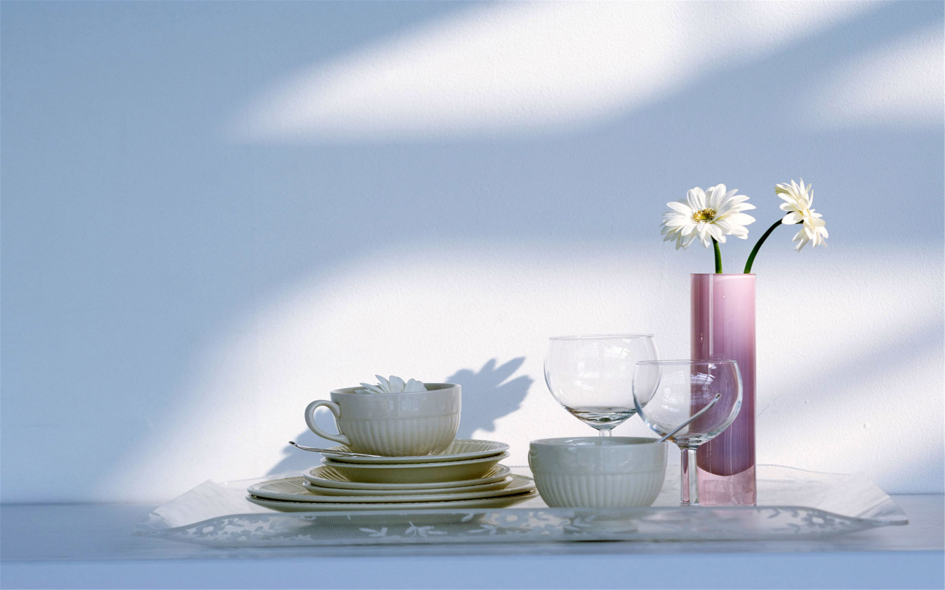
北沟街道社区教育课程资源
常见家庭花卉养护
常见家庭花卉养护
平安树：喜水，一周浇一次水，浇透，多晒太阳。平安树，又名：兰屿肉桂；别名：红头屿肉桂、红头山肉桂、芳兰山肉桂、大叶肉桂、台湾肉桂等。
榕树：喜水，一周浇一次水，浇透，多晒太阳太阳。
茶花：喜水，一周浇一次水，浇透，适当的晒太阳。
君子兰：半个月浇一次水，不要完全浇透，刚浇完水后放在太阳光不强的阳台上凉几天，否则因太湿根部腐烂，不宜太阳暴晒。
龙须：喜水，一周浇一次水，浇透，适当的晒太阳。
红掌：十二天浇一次水，浇透，适当的见太阳。
凤梨：十二天浇一次水，浇透，少见太阳。
绿萝：喜水，三四天浇一次水，浇透，少见晒太阳，放在有光线的地方也可以。
杜鹃花：一周浇一次水，浇透，不能被太阳直射，放在有光处。
海棠花：一周浇一次水，浇透，少见太阳，放在有光处，太阳直射花朵会失去本色，不便于观赏。
长寿花：一周浇一次水，浇透，少见太阳，放在有光处，太阳直射花朵会萎缩。
虎皮兰：半个月浇一次水，不要完全浇透，刚浇完水后放在太阳光不强的阳台上凉几天，否则因太湿根部腐烂，不宜太阳暴晒。
马齿苋（金枝玉叶、玉树）：喜水，一周浇一次水，浇透，多晒太阳。
发财树：不喜欢水，20天喷洒少量水，或给底盘倒点水， 不能晒太阳，若经常一次性浇透就会死去，谨慎浇水。
金钱树：不喜欢水， 半个月喷洒少量水，或给底盘倒点水，不能被太阳晒。
巴西木：盆栽宜用富含腐殖质、排水良好的肥沃土壤，可用腐叶土与河沙配成。巴西木耐旱不耐涝。生长季节可充分浇水。巴西木畏寒冻，冬天应放室内阳光充足处，温度要维持在5℃-10℃。一个星期浇一次水。主要虫害：蔗扁蛾—蔗扁蛾主要以幼虫蛀食巴西木肉质的皮层。
杜 鹃：喜凉爽通风，忌高温炎热；喜半阴，忌烈日；喜湿润，忌干燥；喜酸性土，忌碱性土；喜排水良好的松毛土，忌积水；如排水良好，水可大点，叶面要经常喷水。
山 茶：山茶为阴性花木，要求蔽阴度为50%左右，在疏荫下生长良好，怕阳光曝晒，如果遭烈日直射，嫩叶易灼伤，造成生长衰弱，影响开花。夏季喜凉爽湿润，冬季喜温暖环境，一般生长适温为15---25度，花叶要经常喷水。怕干旱，忌积水。喜肥沃疏松排水良好的微酸性沙土才生长良好，在碱性或积水的土壤中会逐渐死亡。
一品红：喜温暖湿润的环境，不耐寒；喜充足的光照，不耐阴；对土质要求不严，但喜肥沃疏松排水好的微酸土。
米兰：喜温暖湿润，怕干燥，不耐寒；喜阳光，不耐阴；喜肥沃疏松的微酸性沙土。有诗赞曰：“瓜子小叶亦清雅，满树又开米状花，芳香浓郁谁能比，迎来远客泡香茶”。
鹤望兰：喜阳光，不耐北方夏季烈日曝晒；喜温暖，不耐寒；要求冬季中温，夏季凉爽湿润环境；喜排水透气良好的腐殖土。
龙吐珠：喜温暖湿润，不耐寒；喜阳光充足，怕强光直射；喜肥沃排水透气良好的腐殖土。
六月雪：六月雪为常绿或半常绿的小灌木,喜阴湿温暖气候,不耐寒,对土壤要求不严。喜排水透气良好的腐殖土。夏季适度遮荫，冬季室温在10度以上即可安全越冬。
金脉爵床：喜温暖湿润，不耐寒；耐半阴，怕强光；喜肥沃疏松的土壤。
常春藤：喜温暖湿润及半阴环境，较耐寒；喜肥沃疏松排水良好的土质。
富贵竹：喜温暖湿润及半阴环境，喜散射光，忌烈日直晒；喜疏松肥沃土壤，平时放在室内光线明亮处,夏季避免阳光直射，冬季需要多见些阳光。
盆石榴：喜温暖和阳光充足的环境，较耐寒；耐干旱，怕水涝；喜疏松肥沃土壤，如果光照、水、肥、修剪到位，才花繁果硕。
蟹爪兰: 喜温暖湿润及半阴环境，怕强光直射；较耐旱，怕水涝；不耐寒,要求含腐殖质丰富疏松排水良好的土壤，夏季高温时应停止施肥和控制浇水。孕蕾开花时，花盆不要换地方, 不然易引起落蕾掉花。
同蟹爪兰相似的有仙人指，两者区别是仙人指茎的边缘没有尖齿而呈浅波状；蟹爪兰茎的边缘每面有四个尖齿一般开白花或浅色花，有三个尖齿一般开红色花。
茉莉花：喜炎热湿润的向阳环境，不耐荫、不耐寒、也不耐干旱，气温在25---30度情况下生长良好，气温在4度以下开始出现冻害叶子凋落甚至死瓦亡，喜疏松肥沃排水畅通含有机质的土壤。
条纹十二卷：喜温暖和阳光充足的环境，耐干旱，怕水涝；喜腐殖质排水良好的沙质土。
大叶落地生根：喜温暖湿润的环境，虽喜阳光也比较耐阴；忌酷暑，耐干旱；喜排水良好的沙质土，浇水要见湿见干；夏季适当遮阴通风，冬季要严格控制浇水。
芦 荟：喜阳光和温暖湿润的环境，不耐寒；喜疏；松肥沃排水畅通的土壤，夏季需充足浇水，常向叶面喷水，其它季节控制水，春、秋喜光直射。注：龙爪按芦荟养植。
昙 花：喜温暖湿润及半阴环境，较能耐旱但不耐寒，怕强光直射，忌积水，要求排水良好疏松肥沃的土壤。昙花一般晚间天黑19---20点开花，每朵花，花期两小时左右。如果想让昙花白天开花，可改变光照即：在花蕾即将开放的前几天，白天放在黑暗处，黑天用灯光照射即可。
菊 花：属于阳性花卉，喜凉爽的特性，喜阳光充足；秋季凉爽，耐寒性较强温度在18---22度最好；较能耐旱，但不耐潮湿，尤其怕积水；能耐弱碱, 要求含腐殖质丰富疏松排水良好的沙质土壤。菊花一般采取分株或扦插，即：四月分盆，五月打头，六月施肥，七月再打一次头，八、九月份水长流。根据花的长势，五月中下旬摘心去顶时保留3---5个叶片，七月中下旬摘心去顶时保留2---3个叶片，如方法得当管理好，可开花达到，三、三、九鼎。
广东万年青又名亮丝草：喜温暖湿润耐阴性强，忌干燥，怕强光直射，稍耐寒；冬季室温保持在5度以上即可安全越冬。喜疏松肥沃的培养土，盆土粘会引起烂根，因此易用腐叶土加少量河沙。喜氮、钾较多的复合液肥，夏季高温要多浇水，春、秋两季浇水要见湿见干，冬季要节制浇水。
变色木变叶木、又名洒金榕：喜高温多湿及向阳，不耐寒；喜疏松肥沃而又排水良好的沙质土壤，冬季温度在15度以上生长良好，10度以下会造成死亡。
含笑：喜温暖湿润，属于半阴性花卉，要求通风良好适当荫蔽。空气湿度高，叶片颜色浓绿而有光滑。不耐干旱，忌烈日曝晒，否则叶片易变黄。喜肥、喜水但怕涝，不甚耐寒，喜肥沃疏松的微酸性沙土。有诗赞曰：“花开不张口，含羞又低头，拟似玉人笑，深情暗自流。”
石莲花：喜温暖干燥和充足的光照，也能耐半阴，畏寒冷，宜肥沃排水良好的沙壤土。生长期间每天保持4---6小时光照则生长茁壮，叶色鲜美。7---10天用清水喷洒一次叶面，石莲花十天半月不浇水也不要紧。如果长期放室内阴暗处，就会导致落叶。
栀子：栀子为常绿灌木或小乔木,长见的有四种：（1）大花栀子，又名河花栀子。叶片大，长椭圆形，花大，多为重瓣，香味浓烈。（2）小叶栀子，又名雀舌花。株型矮小，花朵较小，重瓣，香味甚浓。（3）卵叶栀子，叶较小，倒卵形，开单瓣小白花，香味淡雅。（4）核桃文栀子，叶片大，卵形，叶脉明显突出，呈斑文 状，花型大，香味较淡。栀子性喜温暖、湿润的气候，不耐寒；在长江以南地区可在路地越冬，北方均作盆栽，冬季移入室内越冬。喜光照，亦耐阴；夏季日照强烈时宜放半阴处养护。叶面要经常喷水。如果强光直射，高温加上浇水过多，这三个因素结合在一起时、最易引起黄叶，甚至造成整株死亡。栀子喜肥沃疏松排水良好的微酸性沙土。
一帆风顺: 一帆风顺属多年生草本花卉,分大叶和小叶两种,性喜温暖湿润，属于半阴性花卉，要求通风良好,夏季适当荫蔽。浇水要见湿见干, 水大易烂根,要求含腐殖质丰富疏松排水良好的沙质土壤。
金虎: 金虎属于多年生肉质花卉, 喜温暖干燥环境,喜光照充足,也耐半阴,耐干旱,长时间不浇水也不会死,但水大会烂根死亡，要求排水良好的沙质土壤。注：山影、虎头、龙骨、量天尺等肉质花卉习性与金虎基本相同。
孔雀竹芋:又名蓝花蕉,株小形美,叶色华美,叶面斑纹有如栩栩如生的孔雀开屏。孔雀竹芋为竹芋科多年生常绿草木植物，性喜高温多湿和半阴环境，耐阴性较 强，在室内明亮散射光条件下生长良好，生长适宜温度为18---22度，要求疏松和肥沃的培养土。夏季切忌强光直射，否则易引起叶缘枯焦。环境空气要流 通，经常向叶面喷清水。其它竹芋养殖与此基本相同。
球 兰:又名樱花葛或缅甸香，花似球状,色淡清雅;到了晚上,满室芳香。性喜高温，高湿环境，还需经常向叶面上喷清水。喜阳光也能耐半阴，但不耐寒，生长旺季每1---2个月施一次氮、磷结合的稀薄液肥。越冬温度需在12度以上，最低不得低于8度。喜腐叶土或泥炭土与河沙或珍珠岩等混合另加少量骨粉作基肥。也 可以用腐殖土、苔藓等混合作基肥。对已着生花蕾和正在开花的植株，不能随意移动花盆，不然易引起落蕾掉花；花谢之后要任其自然凋落，不能将花茎剪掉，因为来年的花芽大都还会在同一处萌发，如剪掉会影响翌年开花数量。
长寿悬：又名寿星花，性喜阳光充足，北方炎夏季节，光照强度大，易使叶色发黄，因此中午前后宜适当遮荫，或放室内半光处，但要注意通风降温。盆土可选用腐叶土40%、园土40%、河沙20%另加少量骨粉混合配制而成为好，这种土疏松肥沃排水性好呈微酸性。忌用粘重的土，会导致生长不良，造成烂根落叶。冬季室温不能低于10度，如7度左右则叶片发红，开花期推迟。
小苍兰:又名香雪兰、洋晚香玉。它的叶片犹如一把把插在地上的小型宝剑，剑丛中抽出几枝排满金铃般的花穗8朵左右，宛如一只只金色的小漏斗，花色有鲜黄、纯 白、青紫、玫瑰红等色，形态奇丽，它既有兰花的幽香，有具桂花的芬芳。在室内摆放一盆，香气浓郁醇正，使人顿觉清新舒畅。小苍兰习性是既怕寒有怕热，当夏季炎热时即进入休眠，天气凉爽后球茎开始发芽生长和抽茎开花。生长适温白天为18---20度，夜间为14---16度越冬温度为6---7度，小苍兰为喜光植物，所以要求充足的光照，但在强光、高温的条件下易出现徒长现象。它的花芽形成是在短日照条件下完成的，花芽形成后长日照对它的开花又有促进作用。小苍兰对水分的要求较为严格，即怕潮湿，又不耐干旱。土壤含水量过多，易造成烂根；土壤缺水，生长受阻，叶色矢去光泽。每年9月中下旬栽种，每盆10个左 右，花土可用腐叶土20%、园土50%、堆肥土20%、沙土10%混合配制。小苍兰有休眠习性,开完花五月左右叶子枯黄后可将球茎从盆内倒出,清除枯叶, 将球茎凉干后放阴凉通风处储藏。
非洲紫罗兰:又名非洲堇，为多年生草本植物。喜充足的散射光照,才能茁壮成长开花。紫罗兰盆土不能太干也不能太湿，浇水时不能浇在叶上，否则叶面起黄斑或烂 叶。喜温暖,不耐寒,也不耐高温，夏季要避免阳光直晒，越冬温度要保持在12度以上，喜肥沃疏松排水良好的微酸性沙土。
月 季: 月季对环境适应性很强，性喜温暖，在平均气温22---25度时生长最适宜，月季对土壤要求不严，但以肥沃疏松及微酸性的土壤生长旺盛。生长期阳光必须充 足，不然植株细弱，叶片黄化，花小色不正。月季花必须剪枝，修剪期一般在春、秋两季开花前后进行，剪去病弱枝、并生枝、内向枝以及枯枝残花。夏季炎热土壤极易干燥，必须适时浇水保持土壤湿润，尤其孕蕾和开花期供水量不能缺少，雨季要及时排除积水。冬季最好放入窖里使其冬眠，来年三月中旬左右取出剪枝即可。
三角梅：又名叶子花，性喜温暖湿润气候，喜阳光，不耐寒，光照不足，会造成开花很少，叶子脱落。喜肥水，生长强健，对土壤要求不严。修剪一般在花后新梢生长前进行，剪去过密、内膛、徒长枝并注意保持树形美观。越冬温度在12度以上为好。
令箭河花：属热带植物,喜高温多湿,喜阳光,喜通风良好环境,喜肥沃土壤最好盆土用20%的头发、20%的炉渣、30%壤土、30%的沙土，不耐寒，盆土保持40%的湿度,温度低不要多浇水,不要施肥，越冬温度最好10度以上,放在阳光可以直射的地方。
火鹤花：属多年生常绿草本植物。又名安祖花、红鹤芋、火烛花等。株高30---50厘米，花姿奇美。性喜温暖多湿及半阴环境，忌强光直射，不耐寒。夏季早晚给予阳光照射，中午前后注意遮荫、经常向叶面喷清水，浇水要注意干湿相间。盆土选用腐叶土或泥炭土、苔鲜再加少量园土和木炭以及过磷酸钙的混合基质为好。
吊兰：吊兰属多年生常绿草本花卉，性喜温暖，半阴和空气湿润环境，要求土壤疏松，肥沃，排水良好。盆土宜偏干，要经常向叶面喷清水，室内温度保持不低于10度即可安全越冬。
波斯顿蕨：是一种下垂性蕨类植物,性喜温暖湿润及半阴环境,忌酷热。可放于室内明亮散射光处培养，不能遭受强光直射，否则叶色易变黄或导致叶缘干枯，但也不 能放在阴暗处培养，不然几个星期之后叶子就会脱落。波斯顿蕨对水分要求较严格，不宜过湿，也不宜过干，以经常保持盆土湿润状态为佳。夏季要注意每天喷水 2---3次；冬季室温低时要减少浇水，室温保持8度以上即能安全越冬。
文竹: 文竹枝叶平出,似薄云重叠,枝干如竹,故又名云竹.性喜温暖、湿润、半阴、怕干旱，不耐寒、喜肥。要求富含腐殖质、排水良好的土壤。文竹是喜阴植物，在散射光条件下生长良好。冬季室温不低于10度即可安全越冬。
扶桑：扶桑花喜光、喜温暖、湿润透风良好的气候，不耐寒，适宜疏松肥沃深厚的沙质壤土。冬季最低温度不应低于15度，否则易造成落叶，如果室温保持在20度 以上则可望冬季继续开花。注：养植木菊与扶桑基本相同。扶桑一般开喇叭花代长蕾，而木菊花大部是重瓣、双的。开花的颜色可从发出新枝的颜色判断：新枝的颜色为绿色的一般开红花，新枝的颜色为烟色的一般开粉色花或浅色花。
盆桃：喜光照、喜温暖、湿润透风良好的气候，怕积水，较耐寒。它对土壤要求不严，但以肥沃疏松土壤为好，越冬最好天冷时下窖，也可放在室内避阴凉爽处，少浇水，以盆土不干为准。
四季海棠：多年生草本植物，原产巴西，又称秋海棠、虎耳海棠、瓜子海棠、玻璃海棠。夏季不耐阳光直射和雨淋，应遮阴和防雨，若长期受到雨淋，容易造成花茎与叶片腐败。冬天喜欢充足的阳光，光照不足，则生长柔弱，植株细长，叶色和花色变淡，光线过强，叶片萎缩，出现焦斑，而肥料不足时，植株矮小，叶片发红。盆 植的四季秋海棠浇水时需盆土干燥后再浇灌，如长期保持盆土潮湿，容易造成根腐引起立枯病。

